# 【主题教育专栏】科左中旗文化和旅游局组织召开主题教育学习班暨文旅局机关党支部集体学习会

9月20日至9月21日，科左中旗文化和旅游局组织召开为期两天的主题教育学习班暨文旅局机关党支部集体学习会，党组书记、局长杨俐慧主持学习会，党组成员、二级单位及各股室负责人、局机关全体干部参加本次学习会。

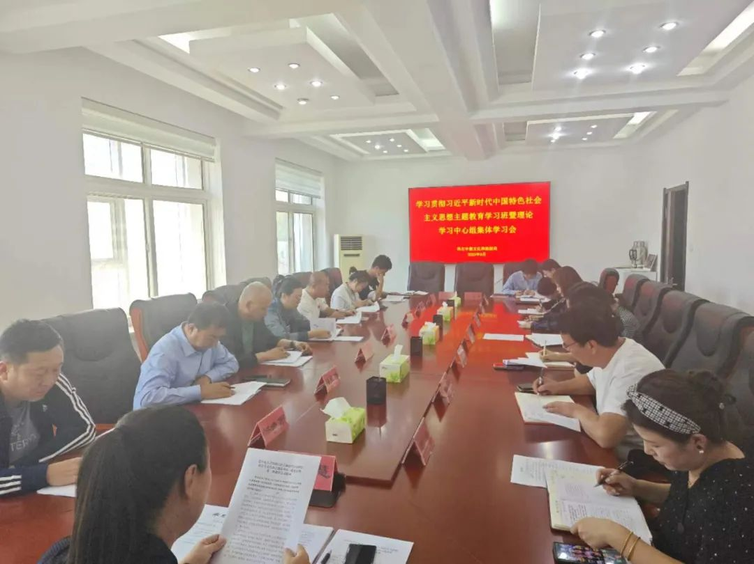

学习会通过集体读书、个人自学、研讨交流等形式，集中学习了党中央学习贯彻习近平新时代中国特色社会主义思想主题教育第一批总结暨第二批部署会议精神；孙绍聘、车俊同志在自治区学习贯彻习近平新时代中国特色社会主义思想主题教育第一批总结暨第二批部署会议上的讲话；孟宪东同志在通辽市学习贯彻习近平新时代中国特色社会主义思想主题教育部署会议上的讲话以及解读《中共科左中旗委员会关于深入开展学习贯彻习近平新时代中国特色社会主义思想主题教育的工作方案》等内容，与会人员结合工作实际进行研讨交流。

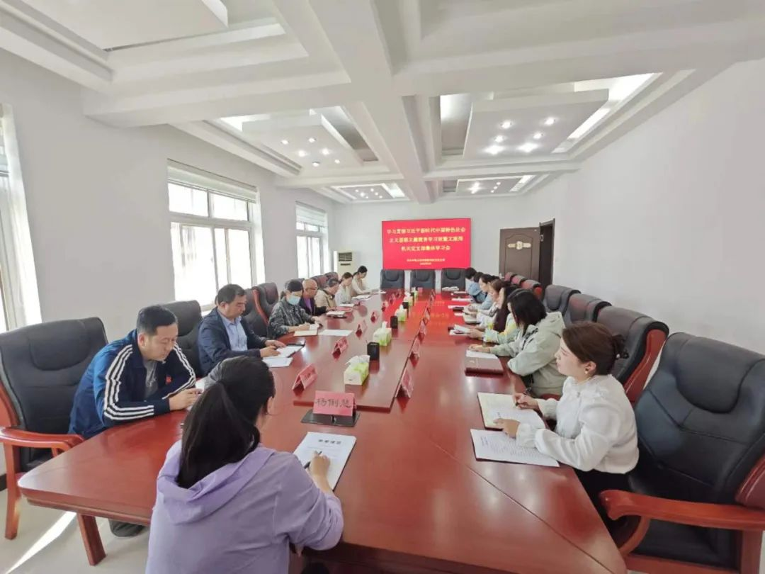

会议强调，**一是**做好主题教育工作安排。把理论学习、调查研究、推动发展、检视整改等贯通起来，有机融合、一体推进主题教育学习。**二是**准确把握目标要求。坚持学思用贯通、知信行统一，把习近平新时代中国特色社会主义思想转化为坚定理想、锤炼党性和指导实践、推动工作的强大力量。**三是**把主题教育学习与解决问题结合起来，密切联系岗位职责和工作要求，提能增智，以主题教育成效保证本职工作成色。

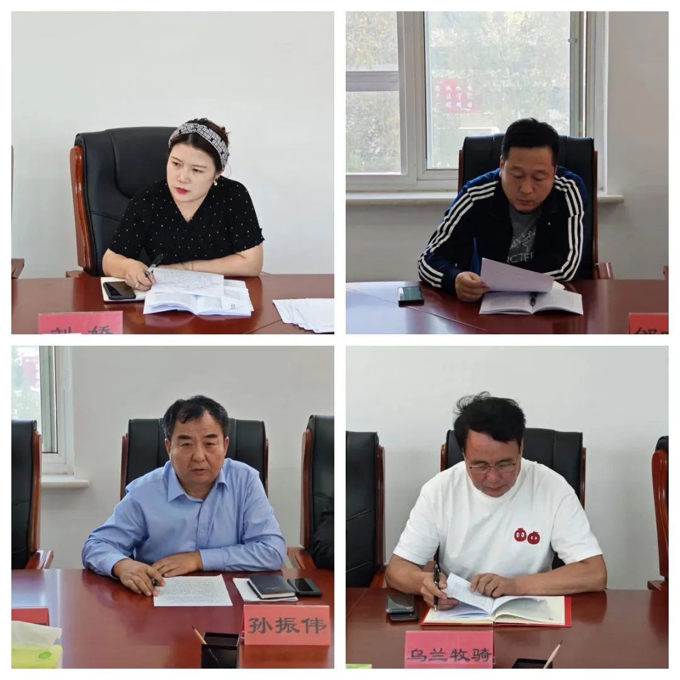

文旅系统全体党员结合自身工作和思想实际，开展了深入细致的研讨交流，与会党员纷纷表示要从思想上正本清源，固本培元，从党的科学理论中悟规律、明方向、学方法、增智慧，内化于心，外化于行，确保在以学铸魂、以学增智、以学正风、以学促干上取得成效。